Python基础指南

王一行，陈一帅

北京交通大学

1. Anaconda安装

Anaconda包括了Python及常用的Python库。

下载安装

1）清华Anaconda安装包下载： <https://mirrors.tuna.tsinghua.edu.cn/anaconda/archive/>

教程：

1）知乎：初学Python者自学Anaconda 的正确姿势是什么？https://www.zhihu.com/question/58033789

2）鱼心DrFish，《致Python初学者们 - Anaconda入门使用指南》，2017.02.21，<https://www.jianshu.com/p/169403f7e40c>

3）添加清华Anaconda仓库，提高安装软件包的速度：https://mirrors.tuna.tsinghua.edu.cn/help/anaconda/ ，修改.condarc，进行添加。

1. Python的安装

如果你觉得Anaconda太大了（400M），你也可以从<https://www.python.org/>官网上下载，只安装Python。注意选择合适的Windows安装包（64位或32位）并按说明进行操作。

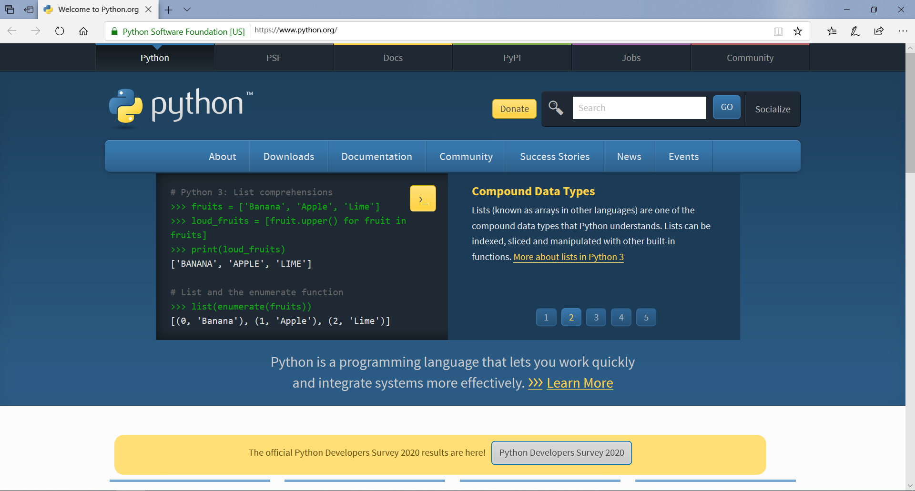

1. Jupyter Notebook入门

安装完Anaconda后，可以在浏览器，轻松进行Python编程：

教程

1）知乎：《jupyter notebook 可以做哪些事情？》

<https://www.zhihu.com/question/46309360/answer/254638807>

2）鱼心DrFish，《左手代码，右手写作：你必须会的Jupyter Notebook》，2017.03.01，<https://www.jianshu.com/p/86117613b7a6>

1. VSCode

可以使用VS Code进行Python编程

下载安装：<https://code.visualstudio.com/>

教程

1. 满眼新新，《Vs Code安装说明及入门操作》，<https://zhuanlan.zhihu.com/p/144931538>
2. hyangteng，《宇宙最强vscode教程（基础篇）》，2019-01-19，<https://segmentfault.com/a/1190000017949680>
3. Pycharm

也可以使用PyCharm进行Python编程

从<https://www.jetbrains.com/>官网上下载，并按照提示进行安装。

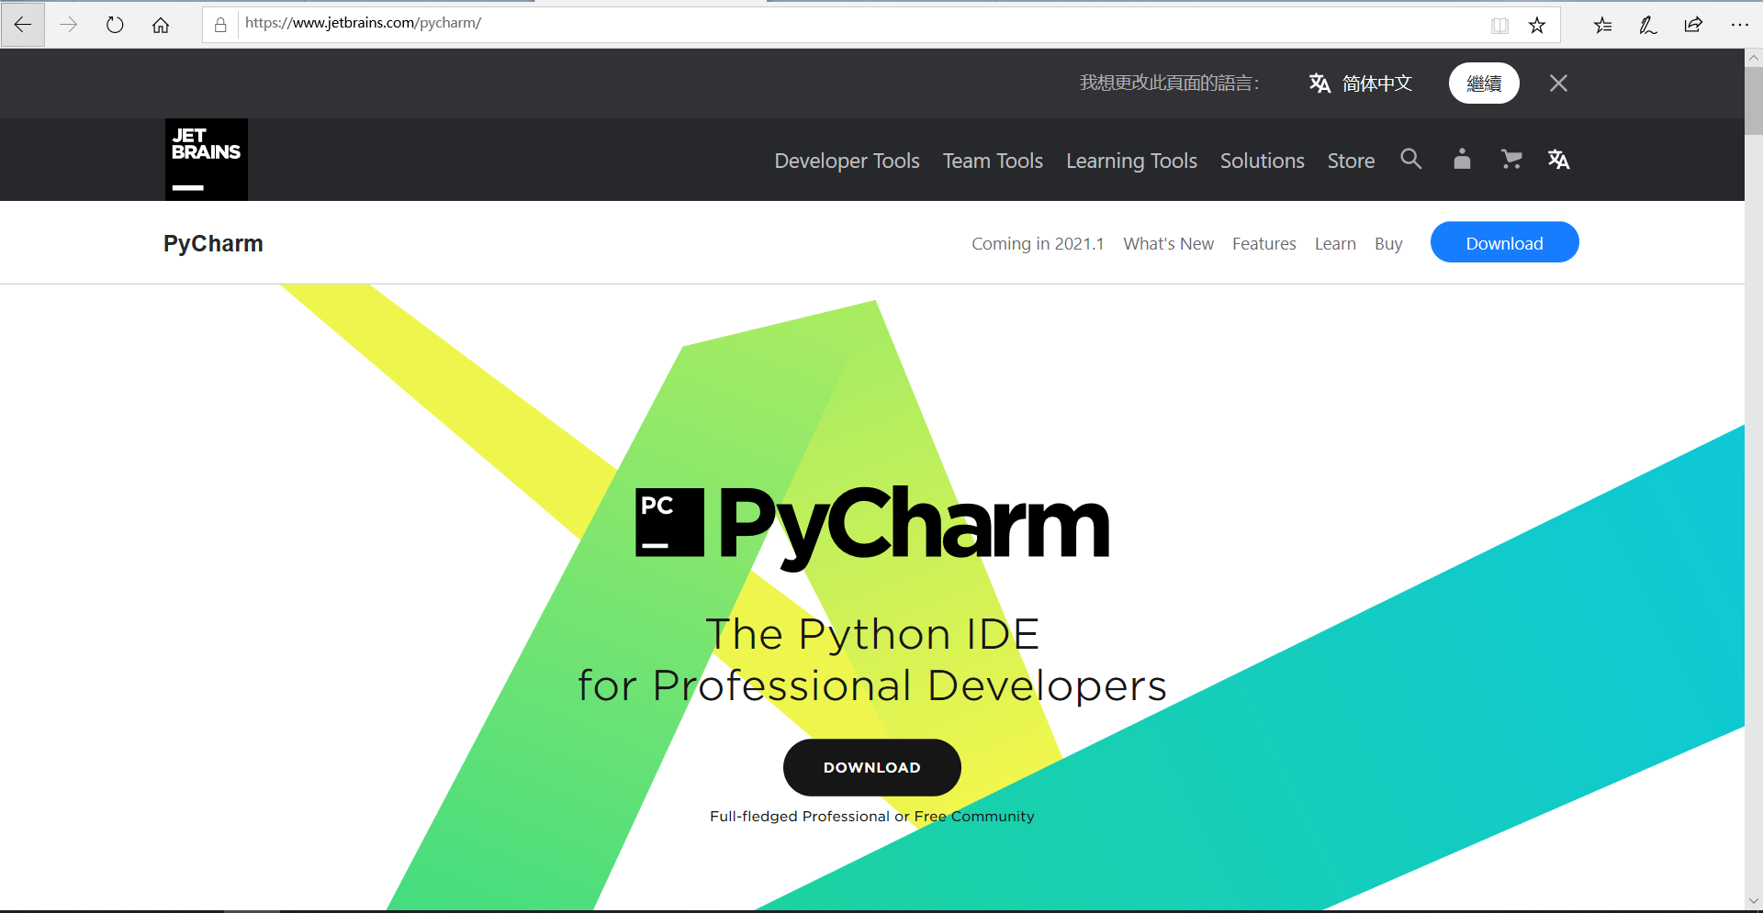

新建项目（project），路径最后一个\之后是项目的名字，一个项目中可以包含很多Python文件（file）。这里创建好之后会在路径下产生一个文件夹，就是项目本身。

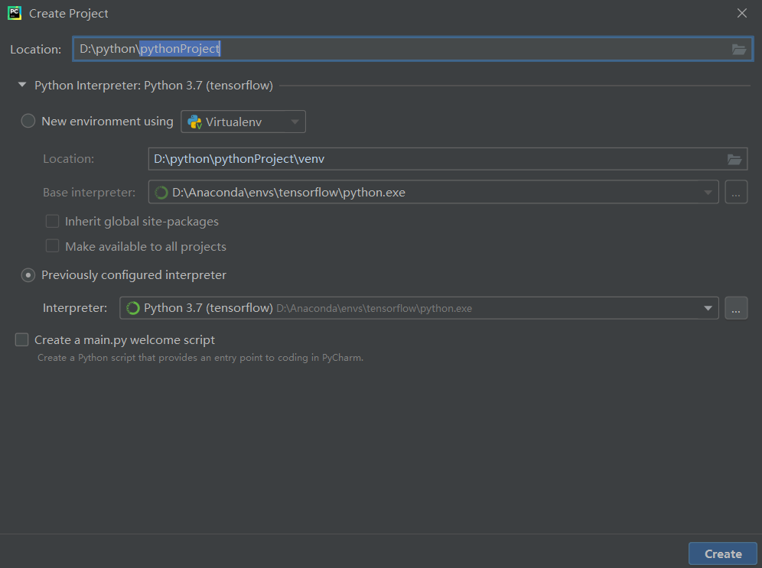

注意这里解释器选择刚才下载好的Python.exe文件即可（我这里因为安装了anaconda和tensorflow所以跟大家的有些不同）。

进入之后在左侧是项目的文件栏，在这里鼠标右键选择新建文件（python file）就可以进行编程了。

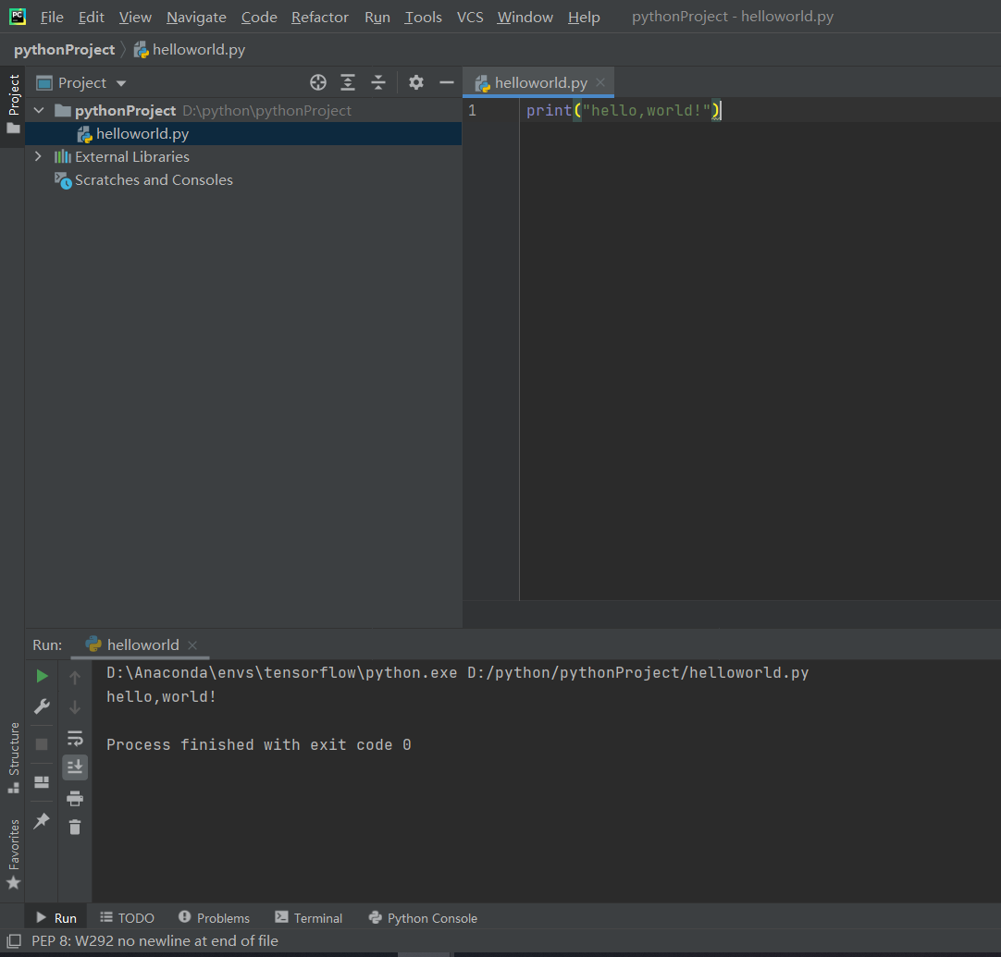

1. 变量和字符串

* 变量

Python中的变量不需要提前声明，比c语言要方便和简洁很多。这样我们可以用任意单词或字母来表示数字，字符串，数组，列表等不同类型的变量。

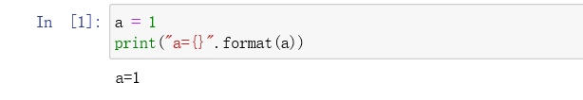

* 字符串

单引号 ' '或者双引号 " " 都可以，再或者 ''' ''' 三个引号，其中三个引号被用于过于长段的文字或者是说明，只要是三引号不完你就可以随意换行写下文字。

字符串可以直接相加

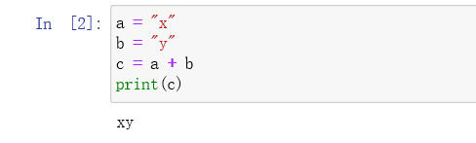

字符串相乘

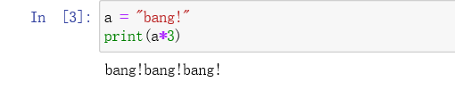

字符串的分片和索引

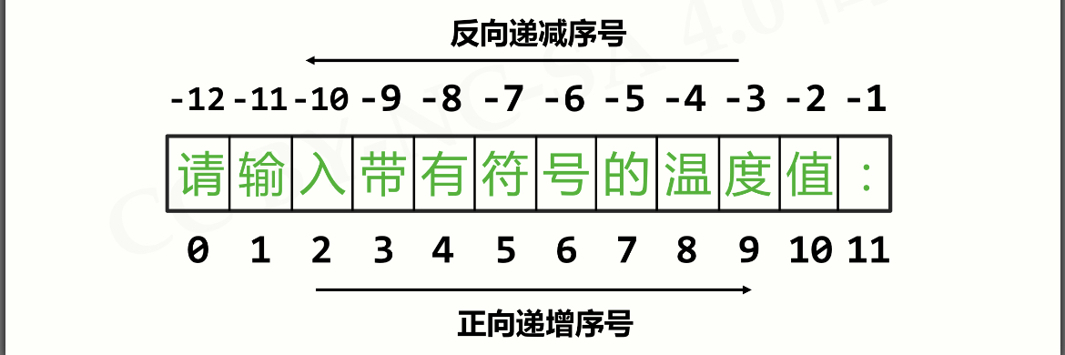

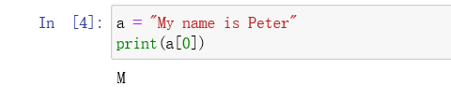

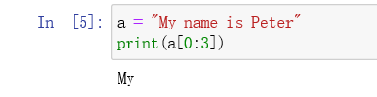

字符串处理函数

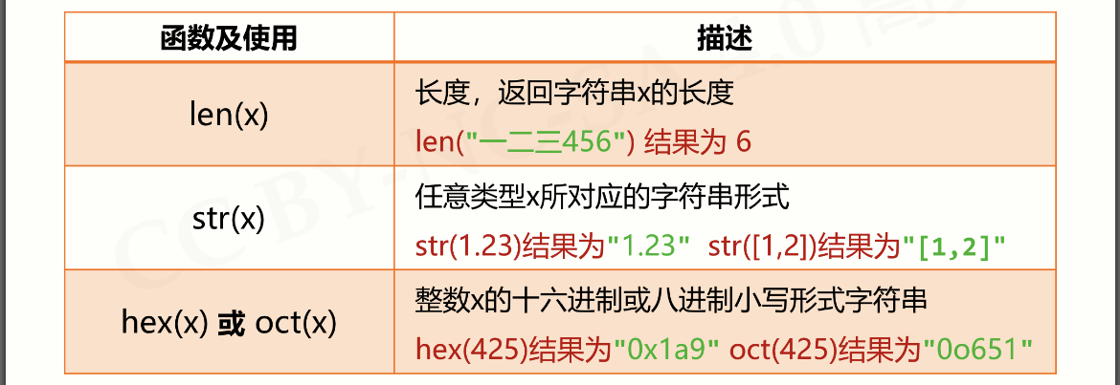

字符串处理方法

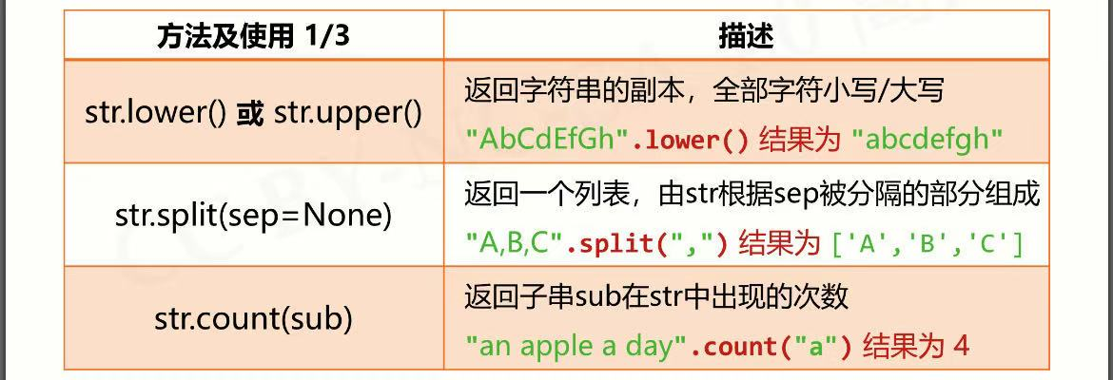

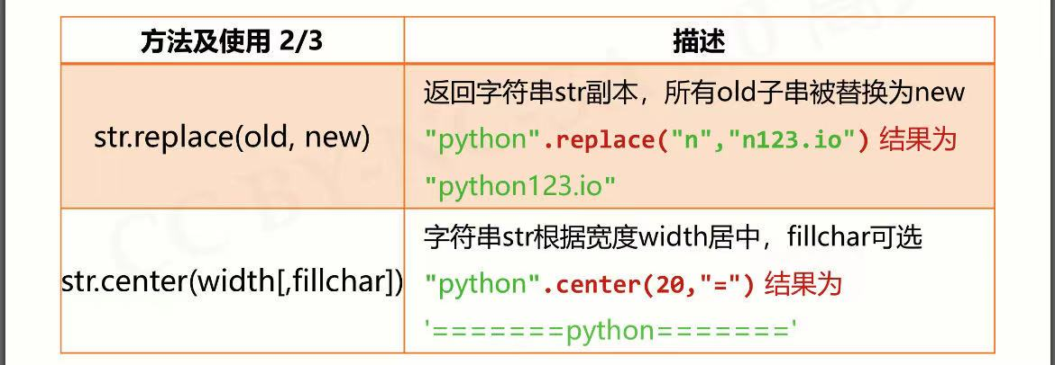

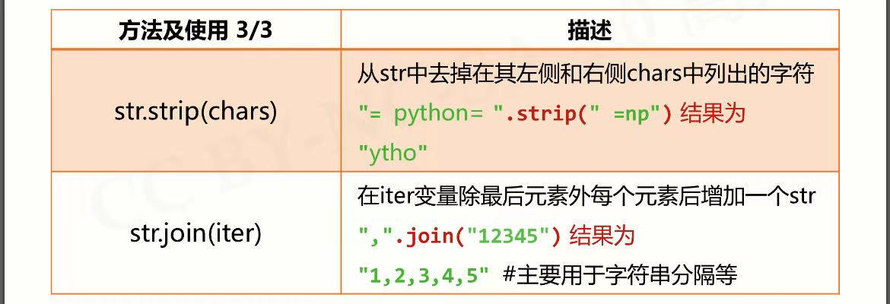

1. Python中的容器

Python提供多种数据类型来存放数据项集合。此外，用户还可以通过添加模块创建出更多的容器类型。下面列出了几个Python中常用的容器。

* 列表（list）

列表是Python中存放有序对象的容器，可以容纳任何数据类型：数值、布尔型、字符串等。列表一般用两个括号来表示，下面的代码演示了如何创建一个名为jj的列表，并在列表中添加一个整数和一个字符串：

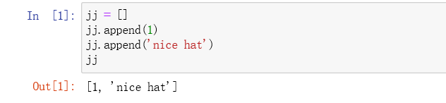

还可以把元素直接放在列表里，一次性的构建出来：



注意我们需要避免混淆列表和NumPy中的数组（array）。

* 字典（dictionary）

字典是一个存放无序的键值映射（key/value）类型数据的容器，键的类型可以是数字或者字符串。下面的命令创建了一个字典并在其中加入了两个元素：

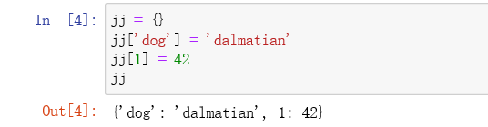

同样也可以用一条命令来完成上述功能。

* 集合（set）

Python中的集合与数学中的集合的概念类似，是指由不同的元素组成的合集。下面的命令可以从列表中创建一个集合：

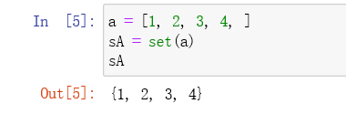

集合支持一些数学运算，例如并集、交集和补集。

|  |  |
| --- | --- |
| 并集 | | |
| 交集 | & |

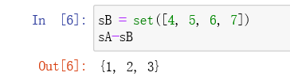

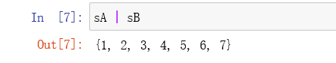

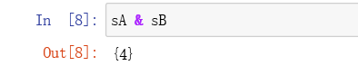

1. 控制结构

Python中的缩进非常重要，在for循环、while循环或者是if语句中，缩进用来标识出哪一段代码属于本循环。对比c语言，Python中的缩进替代了c语言中的{}。

* If语句

If语句非常直观，可以在一行内完成：

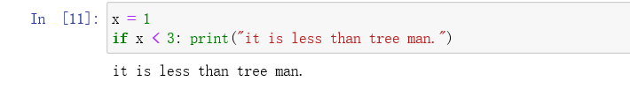

多条件语句else if在Python中写作elif，而else在Python中仍然写作else。

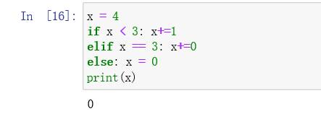

* For循环

Python中的for循环与c语言中的for循环相比有很大的不同，但是核心的想法是一致的，都需要控制循环周期数，循环步长等。下面介绍遍历一个字典的代码：

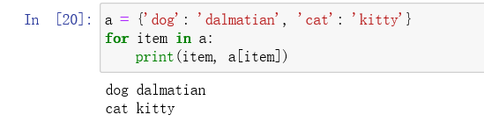

和c语言中的使用方法类似，同样也有continue和break的使用：

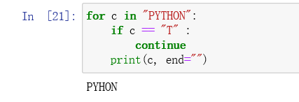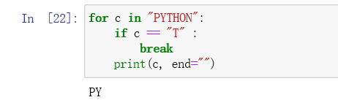

* While循环

While通常为有条件的循环，例如有限循环的应用：

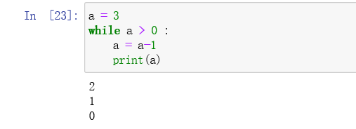

1. 保留字

Python中的部分字被定义成默认的含义和功能，在设置变量的时候应该避免使用这些名字，下面的表是Python中所有的保留字（红色为不常用的）

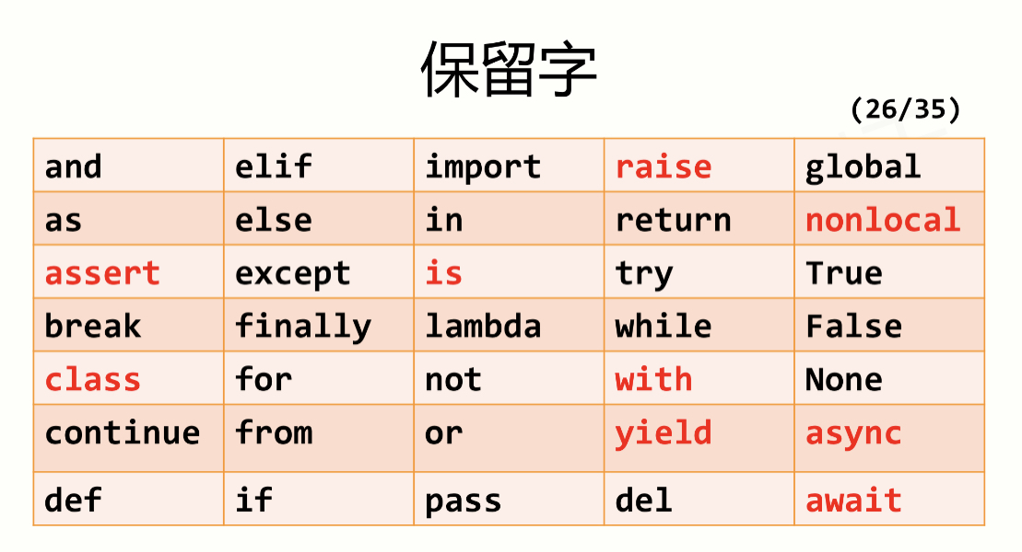

1. 参考资源

* <https://blog.csdn.net/u012195214/article/details/79243055>
* <https://youtu.be/_uQrJ0TkZlc>
* 鱼心DrFish ，《Python数据分析的起手式（1）Python 基础》，2017.03.08，<https://www.jianshu.com/p/39eb230e6f15>